操作流程如下：
1.請先進入https://this-portal.mohw.gov.tw/index.do?method=csschange&csskind=portalC2
→選擇右下角的報備支援系統登入→會跳至醫事系統入口網。
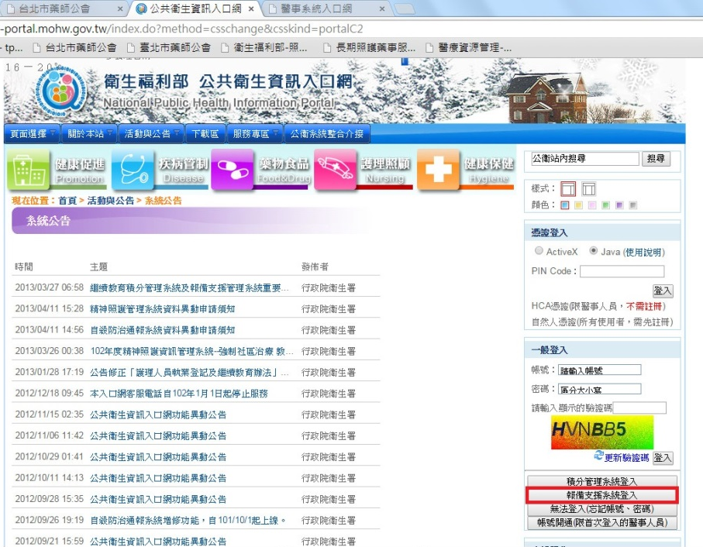
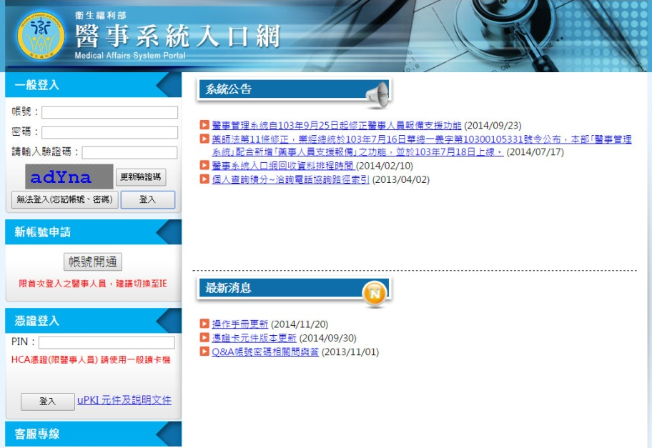

2.藥師登入後會顯示以下畫面，請再點選報備支援系統。
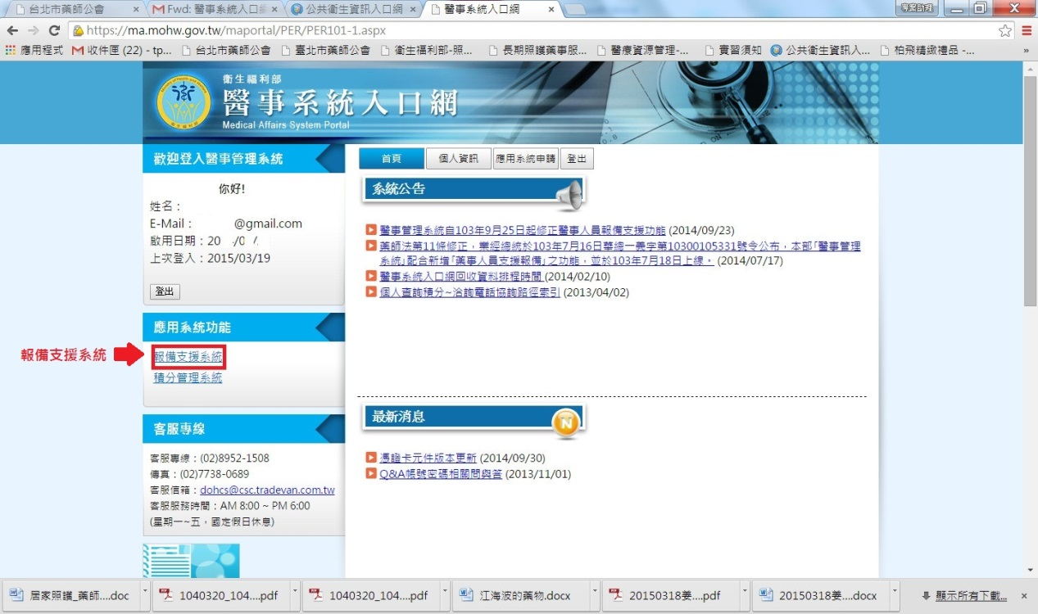

3.點選後即可進入報備管理支援，若第一次操作可點選下方的影音教學下載。
也可點選此連結。
https://ma.mohw.gov.tw/doc/%E5%A0%B1%E5%82%99%E6%94%AF%E6%8F%B4-%E5%96%AE%E7%AD%86%E7%94%B3%E8%AB%8B.htm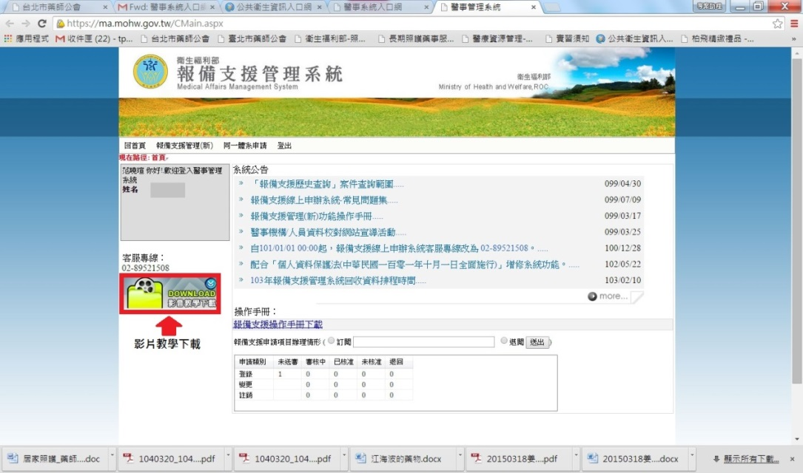
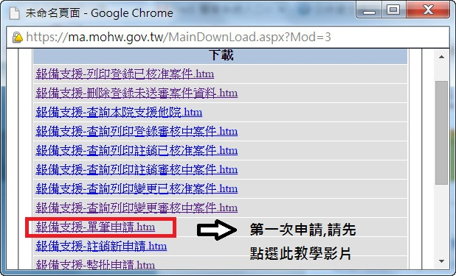

※注意事項
1.支援目的不能空白
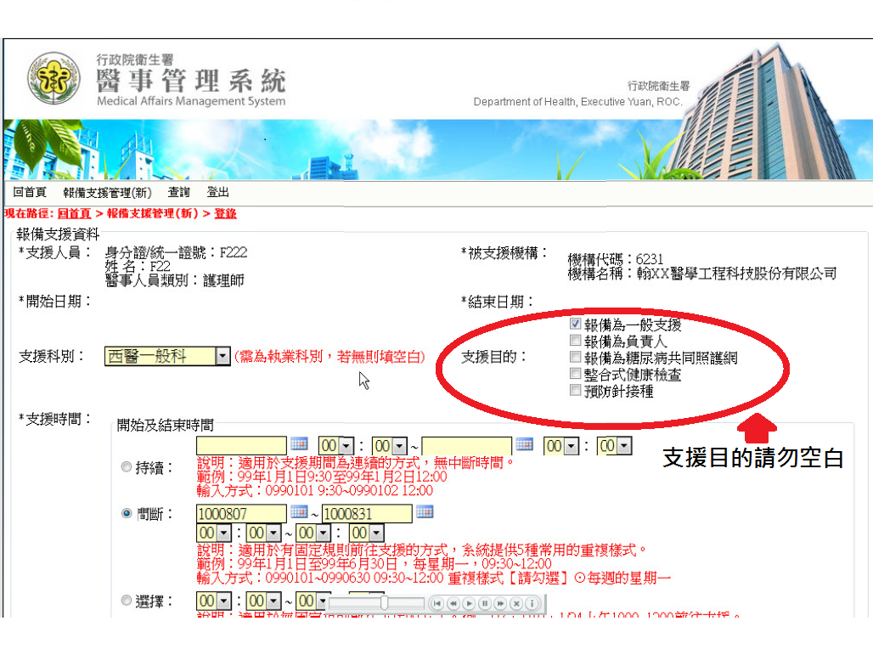
2.請務必夾帶填寫完的臺北市藥師人員支援報備申請書。
